**Hướng dẫn cài đặt, cấu hình và thiết lập biến môi trường cho Java**

**1. Download và cài đặt JDK.**

Đầu tiên, chúng ta vào **trang chủ của Oracle** để tiến hành tải về **JDK**:

[http://www.oracle.com/technetwork/java/javase/downloads/index.html](https://freetuts.net/huong-dan-cai-dat-cau-hinh-va-thiet-lap-bien-moi-truong-cho-java-1024.html" \o " " \t "https://freetuts.net/_blank).  
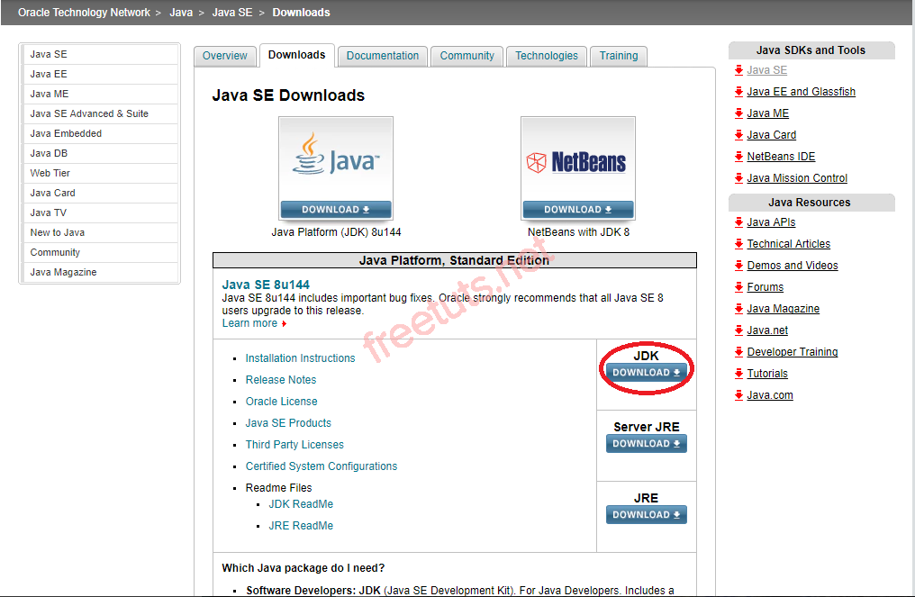

Tại đây, tùy thuộc vào máy tính của bạn cài hệ điều hành Windows 32 bit hay 64 bit mà bạn chọn phiên bản cho phù hợp. Trước tiên bạn cần chọn vào mục **Accept License Agreement**và sau đó tiến hành chọn phiên bản JDK phù hợp:

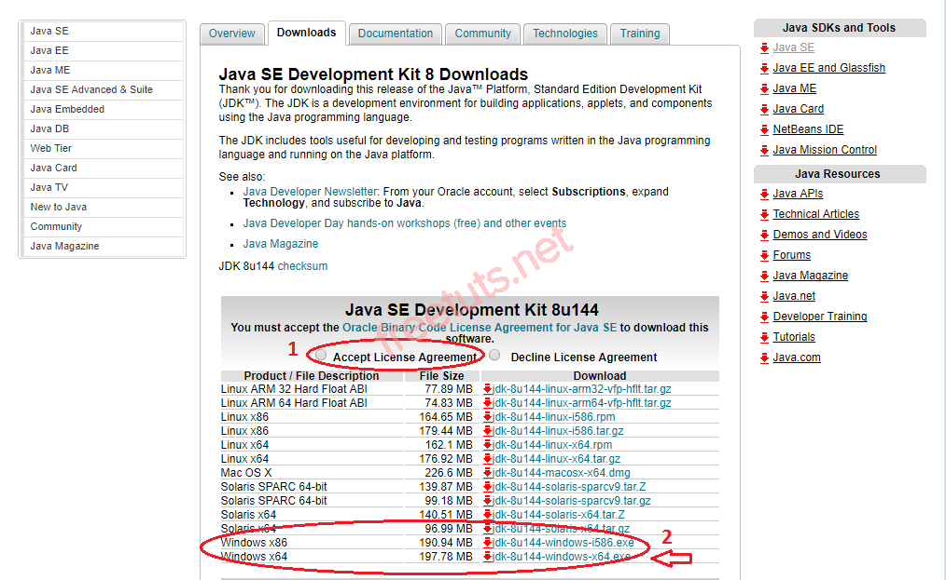

Sau đó, chúng ta chọn ổ đĩa để lưu file JDK. Kết quả sau khi tải về như sau:

IMG_258

Đến đây, chúng ta đã hoàn thành bước tải về. Bây giờ, chúng ta sẽ tiến hành cài đặt JDK thông qua trình tự như sau:

**Bước 1**: Kích chuột phải vào file JDK vừa tải về và chọn Open hoặc chúng ta có thể nhấp đôi chuột vào file này để mở file cài đặt lên.

**Bước 2**: Chọn Next:

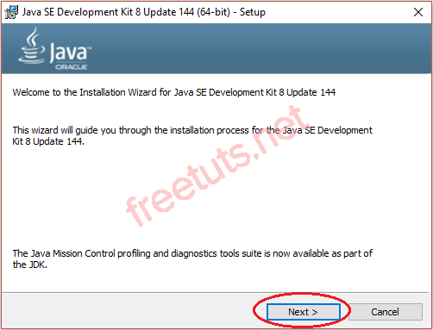

**Bước 3**: Chọn Change để thay đổi thư mục cài đặt. Nếu không cần thay đổi, chúng ta chọn Next để tiếp tục:

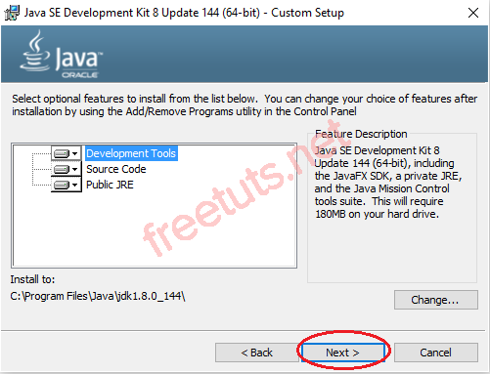

**Bước 4**: Chờ đến khi quá trình cài đặt diễn ra hoàn tất.

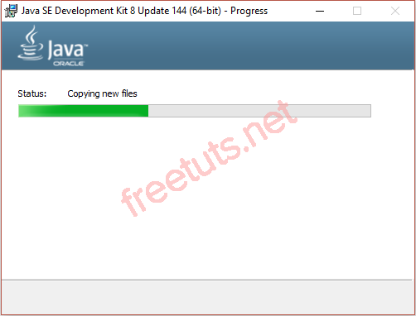

Nếu bạn cần thay đổi thư mục cài đặt JRE (Java Runtime Environment) thì chọn vào Change, còn không thì chúng ta chọn Next:

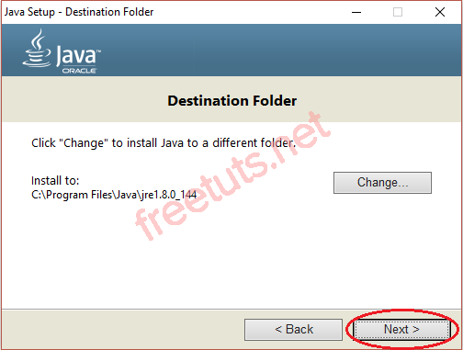

Quá trình cài đặt tiếp tục diễn ra. Chúng ta chờ đến khi nó hoàn thành và nhấn Close để kết thúc.

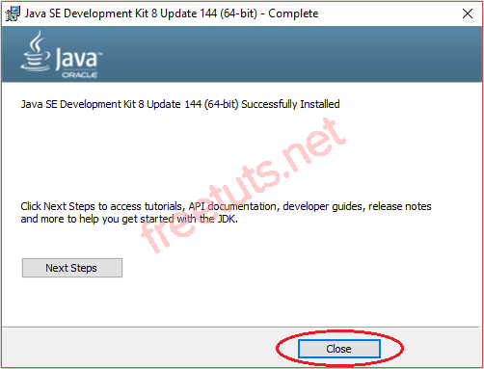

Tới đây quá trình cài đặt đã kết thúc.

**2. Thiết lập biến môi trường và cấu hình cho Java.**

Trong bài này, tôi sẽ hướng dẫn các bạn cách thiết lập biến môi trường cho **Java** trên hệ điều hành Windows 10. Các phiên bản hệ điều hành còn lại các bạn có thể làm tương tự.

Đầu tiên, chúng ta nhấn chuột phải vào biểu tượng **ThisPC**(hoặc MyComputer) chọn Properties.

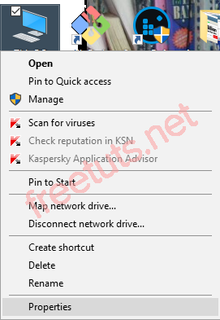​

Màn hình **System**hiển thị, chúng ta chọn **Advanced system settings**.

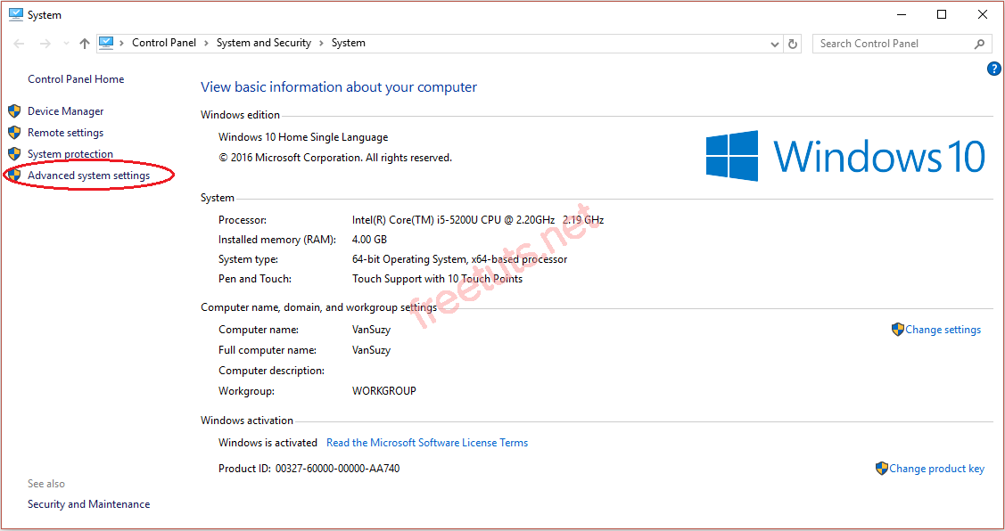

Hộp thoại **System Properties** xuất hiện, bạn chọn vào **Environment Variables**:

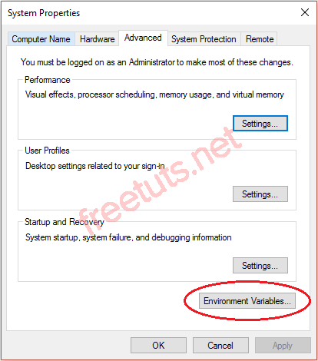

Trong hộp thoại **Environment Variables**, chúng ta vào phần **System variables**và chọn **New**:

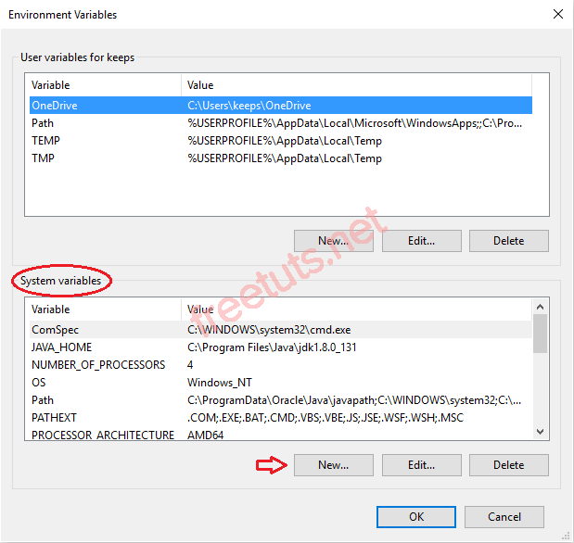

Trong hộp thoại**New System Variable**, chúng ta điền vào ô **Variable name**là **JAVA\_HOME**, còn trong ô **Variable value** chúng ta nhấn vào nút **Browser Directory** và trỏ tới đường dẫn cài đặt thư mục JDK. Nhấn OK để hoàn tất việc đặt tên biến môi trường.

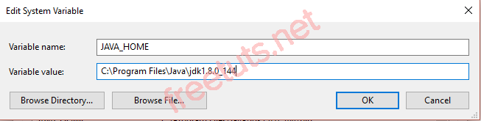

Tiếp theo, cũng trong phần System variables, chúng ta tiến hành sửa đổi biến môi trường **Path**như sau: Kích chuột vào dòng **Path**và chọn **Edit**. Hộp thoại**Edit environment variable** xuất hiện, chúng ta nhấn chuột vào nút **New**và điền vào dòng sau: **%JAVA\_HOME%\bin**;, nhấn OK để kết thúc.

Để biết được quá trình cấu hình và cài đặt biến môi trường thành công hay chưa, bạn gõ tổ hợp phím **Windows + R**, hộp thoại Run sẽ xuất hiện, bạn nhập vào **cmd**ở dòng **Run**. Màn hình Command Prompt xuất hiện, bạn nhập vào dòng sau:**java -version.**Nếu chúng ta cấu hình thành công thì sẽ có kết quả như sau:

